TRƯỜNG ĐẠI HỌC THỦY LỢI
KHOA CÔNG NGHỆ THÔNG TIN
----- -----


BÀI TẬP LỚN
MÔN HỆ QUẢN TRỊ CƠ SỞ DỮ LIỆU
ĐỀ TÀI:
XÂY DỰNG PHẦN MỀM QUẢN LÝ THƯ VIỆN
Nhóm sinh viên thực hiện:
- Trần Hoàng Anh – Lớp 57TH2
- Vũ Thị Hường – Lớp 57TH2
Giảng viên hướng dẫn: Th.S Nguyễn Ngọc Quỳnh Châu

HÀ NỘI, 10/2017

LỜI NÓI ĐẦU
Hiện nay, sự phát triển của xã hội và nền kinh tế thị trường ngày càng được mở rộng. Vì vậy trong công tác quản lý, kiểm soát tình hình doanh thu, số lượng,... nếu chỉ làm trên giấy tờ thì rất khó khăn trong việc quản lý, sửa đổi dữ liệu và dễ gây mất mát, bảo mật thông tin. Chính vì thế đòi hỏi cần phải có một hệ thống chặt chẽ, hợp lý mới đảm bảo được việc quản lý dễ dàng đáp ứng được nhu cầu cần thiết hiện nay.
Thế kỷ XXI là thế kỷ bùng nổ mạnh mẽ của ngành khoa học kỹ thuật nói chung và ngành CNTT nói riêng. Ngày nay, việc ứng dụng tin học trong công tác quản lý phát triển rất mạnh, ứng dụng tin học giúp cho công tác quản lý ngày càng hiệu quả hơn, góp phần nâng cao hiệu quả trong công việc, đưa ra các báo cáo, số liệu thống kê,... Đồng thời, trong công việc của nhà quản lý tiết kiệm được nhiều thời gian, công sức, việc quản lý dễ dàng và bảo mật hơn.
Nhờ có sự phát triển của CNTT mà hiện nay đã có nhiều phần mềm ứng dụng quản lý được ra đời ví dụ như: Quản lý nhân sự, quản lý khách sạn, quản lý ngân hàng,... Vậy tại sao ta không thể kết hợp tin học trong việc quản lý thư viện để khiến cho việc quản lý trở nên dễ dàng hơn.
Với những lý do trên nhóm đã quyết định chọn đề tài “Quản lý thư viện” với mong muốn tìm hiểu về lĩnh vực quản lý nói chung mà mục đích chính là quản lý sách của thư viện Đại học Thủy Lợi nói riêng để đáp ứng được nhu cầu thực tế của con người. Mục tiêu của bài báo cáo là nêu rõ các đặc tả yêu cầu của hệ thống, phân tích, thiết kế để xây dựng được phần mềm quản lý thư viện trên phục vụ cho việc quản lý hoàn toàn tự động trên máy tính.

TRƯỜNG ĐẠI HỌC THỦY LỢI
KHOA CÔNG NGHỆ THÔNG TIN
----------

BÀI TẬP LỚN
MÔN HỆ QUẢN TRỊ CƠ SỞ DỮ LIỆU
ĐỀ TÀI: QUẢN LÝ THƯ VIỆN
Giảng viên hướng dẫn: Nguyễn Ngọc Quỳnh Châu
Nhóm sinh viên thực hiện : Nhóm 1
Trần Hoàng Anh- 57TH2
Vũ Thị Hường- 57TH2
Đỗ Văn Minh- 57TH2

Hà Nội, ngày 10 tháng 10 năm 2017

MỤC LỤC

LỜI NÓI ĐẦU 2
MỤC LỤC 3
CHƯƠNG I: BÀI TOÁN ĐẶT RA VÀ YÊU CẦU CỦA HỆ THỐNG 4
1.1 Giới thiệu bài toán: 4
1.2 Yêu cầu chung của bài toán: 4
1.3 Cách thức giải quyết bài toán: 4
1.4 Phát biểu nghiệp vụ của bài toán: 4
CHƯƠNG II: PHÂN TÍCH HỆ THỐNG 5
2.1 Phân tích chức năng của hệ thống 5
2.2 Người sử dụng hệ thống: 5
CHƯƠNG 3: XÂY DỰNG MÔ HÌNH LIÊN KẾT THỰC THỂ 6
3.1 Xác định các thực thể toàn vẹn: 6
3.2 Xây dựng mô hình ER: 6
3.3 Xây dựng mô hình quan hệ 7
3.4 Mô hình hệ thống 7
CHƯƠNG 4: MỘT SỐ CÂU LỆNH SQL 8
4.1 Thủ tục (PROCEDURE) 8
4.2 Hàm (FUNCTION) 11
4.3 View 13
4.4 Trigger 14
4.5 Phân Quyền: 17
CHƯƠNG 5 : KẾT LUẬN VÀ HƯỚNG PHÁT TRIỂN 19
5.1 Kết luận 19
5.2 Demo giao diện 19
5.3 Hướng phát triển 19
CHƯƠNG 6: TÀI LIỆU THAM KHẢO 20
6.1 Tài liệu tham khảo online 20
6.2 Giáo trình 20

CHƯƠNG I: BÀI TOÁN ĐẶT RA VÀ YÊU CẦU CỦA HỆ THỐNG

1.1 Giới thiệu bài toán:
Như chúng ta đã biết, trong một hệ thống thư viện lớn như thư viện trường Đại học Thủy Lợi thì số lượng sách là rất nhiều đồng thời để quản lý được số sách đó cũng cần số lượng nhân viên nhiều. Đặc biệt những tháng đầu kỳ học thì số lượng sinh viên đến để mượn giáo trình rất đông. Vì vậy yêu cầu đặt ra là : Phải làm sao để tiết kiệm được thời gian, nguồn nhân lực, thông tin tin cậy, bảo mật được hệ thống quản lý,…?

1.2 Yêu cầu chung của bài toán:
Đặc tả các yêu cầu, chức năng: Quản lý độc giả mượn - trả sách, quản lý các đầu sách, quản lý ghi nợ đối với độc giả quá hạn trả sách hoặc làm mất sách và tìm kiếm sách.

1.3 Cách thức giải quyết bài toán:
Tìm hiểu quy tắc nghiệp vụ, các yêu cầu đặt ra của đề bài. Các ngôn ngữ lập trình và cơ sở dữ liệu. Bắt tay vào xây dựng ứng dụng. Tiến hành kiểm tra và chạy thử. Thay đổi.

1.4 Phát biểu nghiệp vụ của bài toán:
Quản lý mượn, trả: Khi người mượn (sinh viên) đến mượn sách. Nếu thông tin không đáp ứng yêu cầu được mượn (chưa đóng tiền) thì đưa ra thông báo từ chối, nếu đáp ứng được thì lập phiếu mượn cho người mượn (sinh viên). Khi người mượn trả sách, phiếu trả sẽ được lập cho người mượn dựa trên sự so khớp.
Quản lý độc giả: Sinh viên đang học tại trường sẽ được lưu thông tin ở trên hệ thống. Đồng thời hệ thống sẽ sẽ quản lý các giao dịch thông tin liên quan tới độc giả.
Quản lý sách: Nhập mới thông tin sách, sửa chữa thông tin, xóa bỏ những sách không còn được sử dụng.
Quản lý nhân viên: Admin có quyền thao tác quản lý thêm, sửa, xóa thông tin nhân viên.
Quản lý thông kế: Lấy thông tin từ các bảng cần thiết trong giao dịch để đưa ra số liệu: Tổng độc giả, số đọc giả đang mượn, số độc giả quá hạn trả, số độc giả chưa đóng phí, sách đang mượn, sách tồn, sách quá hạn chưa trả.

CHƯƠNG II: PHÂN TÍCH HỆ THỐNG

2.1 Phân tích chức năng của hệ thống
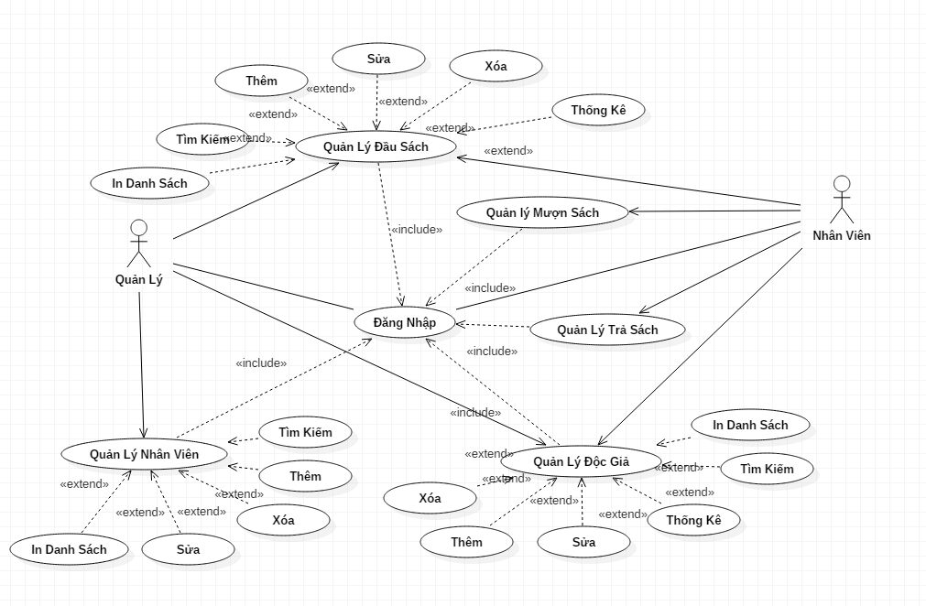
Hình 1: Mô hình chức năng hệ thống

2.2 Người sử dụng hệ thống:
- Quản lý (admin): Quản lý chịu trách nhiệm chính trong việc quản lý, có quyền truy cập vào tất cả các chức năng của hệ thống, bao gồm quản lý nhân viên, quản lý các đầu sách, thống kê số lượng sinh viên đến mượn sách, cập nhật bổ xung, sửa đổi hoặc xóa khi cần thiết.
- Nhân viên: Nhân viên sẽ tiếp nhận thông tin yêu cầu mượn sách của sinh viên, hướng dẫn cho sinh viên sử dụng phần mềm của hệ thống, tìm kiếm sách khi có yêu cầu, ghi nợ và xuất file excel danh sách của những sách đã mượn, trả và còn nợ lại.
- Sinh viên (người mượn): Sinh viên tương tác với hệ thống thông qua mã sinh viên của mình đã được cấp sẵn, xem trực tiếp trạng thái của mình đang mượn bao nhiêu quấn sách và còn nợ bao nhiêu.

CHƯƠNG 3: XÂY DỰNG MÔ HÌNH LIÊN KẾT THỰC THỂ

3.1 Xác định các thực thể toàn vẹn:
- tblLoaiSach (MaL, TenS, NXB, NamXB, GiaSach)
- tblSach (ID, MaL, MaS)
- tblNV (ID , MaNV, TenNV, SDT, PassNV, DiaChi, Quyen)
- tblNM (ID, MaNM, TenNM, GioiTinh, NgaySinh, Khoa, DiaChi, GhiChu, DongPhi)
- tblTra (ID_NV, NgayT, GhiChu )
- tblHDMuon (SoHDMuon, ID_NM, ID_NV, NgayM, GhiChu)
- tblChiTietHDMuon(ID_S, SoHDMuon)
- tblLichSu (Id_NV_M, Id_NV_T, SoHDMuon, Id_S, NgayM, NgayT, GhiChuM, ChiChuT, Id_NM, Id_LichSu)

3.2 Xây dựng mô hình ER:

1 N
Lập
tblTra
tblNM
tblNV

1 1
Có
Lập
1
Gồm
tblLichSu
N
N
N
tblHDMuon
1
Có
tblSach
1
Có
N
Có
N N
tblLoaiSach
tblChiTietHDMuon
1

Hình 2: Mô hình liên kết thực thể ER

  - Xây dựng mô hình quan hệ

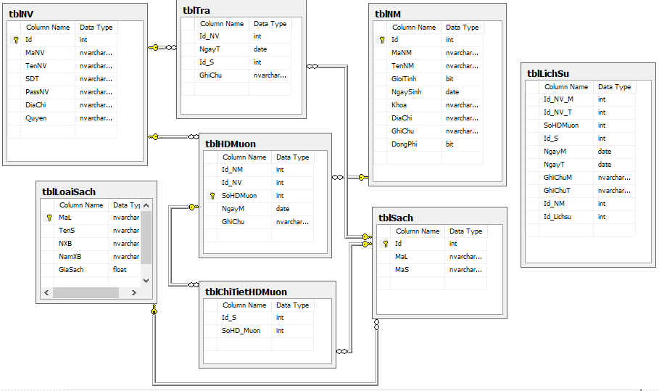
Hình 3: Mô hình quan hệ
  - Mô hình hệ thống
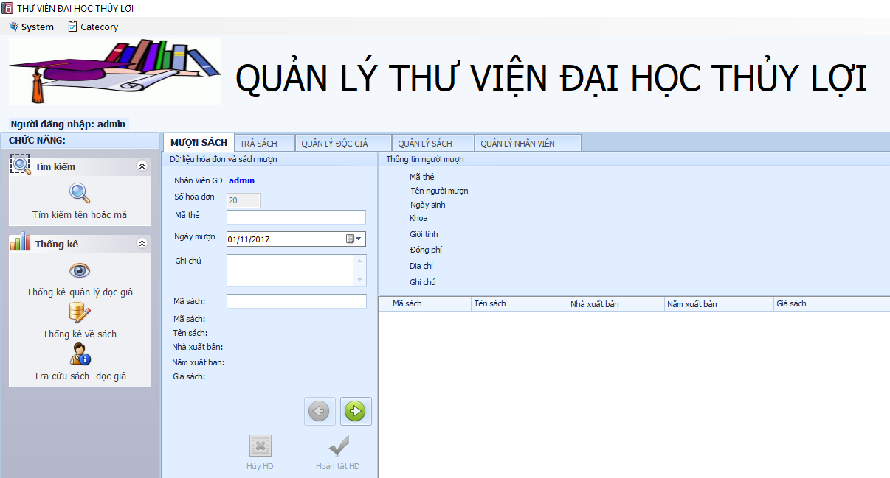
Hình 4: Mô hình hệ thống quản lý thư viện

CHƯƠNG 4: MỘT SỐ CÂU LỆNH SQL

4.1 Thủ tục (PROCEDURE)
- Thủ tục thống kê các độc giả chưa đóng phí mượn sách.
CREATE PROC Chuadongphi
AS BEGIN
SELECT nm.Id, nm.MaNM, nm.TenNM, nm.NgaySinh,
CASE WHEN nm.GioiTinh=1 THEN N'Nam'
WHEN nm.GioiTinh=0 THEN N'Nữ' END AS GioiTinh,Khoa,DiaChi,
CASE WHEN Dp=1 THEN N'Đã Đóng'
WHEN Dp=0 THEN N'Chưa Đóng' END AS Dp,GhiChu FROM dbo.tblNM AS nm
WHERE Dp=0
END
Chạy thử:
EXEC Chuadongphi
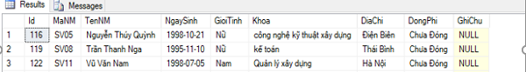
- Thống kê các sách đang được mượn bởi 1 sinh viên nào đó.
CREATE PROCEDURE [dbo].[Prd_tracudocgia]
@MaNM NVARCHAR(50)
AS
BEGIN
SELECT * FROM dbo.DGM WHERE MaNM=@MaNM
END
Chạy thử:
EXEC dbo.Prd_tracudocgia @MaNM = N'SV06' -- nvarchar(50)
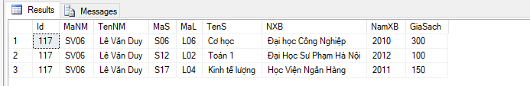
- Thông kê tổng số sách còn lại, số lượng sách đang mượn và số lượng sách quá hạn.
CREATE PROC Prd_Thongke_Sach
AS BEGIN
DECLARE @TongQH INT
SELECT @TongQH= (SELECT COUNT(MaNM)FROM dbo.tblQuaHan1)
SELECT dbo.Fun_TongSoSach() AS TongS,dbo.Fun_TongSoSachChoMuon() AS SachCM,dbo.Fun_TongSoSach()-dbo.Fun_TongSoSachChoMuon()AS SachTK ,@TongQH AS QuaH
END
Chạy thử:
EXEC Prd_Thongke_Sach
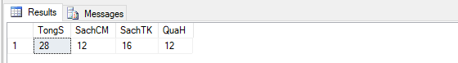
- Thủ tục tìm kiếm sách một quyển sách nào đó.
CREATE PROC Prd_TK_SelectMaS
@MaS NVARCHAR(50)
AS BEGIN
IF(@MaS=' ' )
SELECT N'Chưa có' AS MaS ,N'Chưa có' AS MaL,N'Chưa có' AS TenS,N'Chưa có' AS NXB,N'Chưa có' AS NamXB,N'Chưa có' AS GiaSach
ELSEBEGIN
SELECT s.MaS,ls.MaL,TenS,NXB,NamXB,GiaSach FROM dbo.tblSach AS s ,dbo.tblLoaiSach AS ls WHERE ls.MaL=s.MaL AND( MaS LIKE @MaS+'%' OR TenS LIKE '%'+@MaS+'%')
END END
Chạy thử:
EXEC Prd_TK_SelectMaS 'S01'
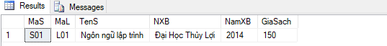
5. Thống kê danh sách sinh viên mượn sách trong một ngày bất kì
CREATE PROC sinhvien_ms
@thang int
AS
DECLARE cur_ct cursor
SCROLL FOR
SELECT Id_NM, TenNM
FROM dbo.tblHDMuon, dbo.tblNM
WHERE (month (NgayM) = @thang) AND (dbo.tblHDMuon.Id_NM=dbo.tblNM.Id) OPEN cur_ct
fetch first from cur_ct
WHILE @@fetch_status =0
BEGIN fetch next from cur_ct END
CLOSE cur_ctDEALLOCATE cur_ct
Chạy thử:
EXEC sinhvien_ms '10'
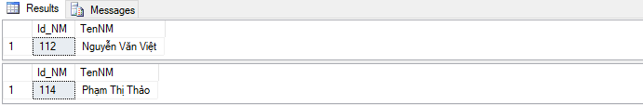
6. Thủ tục tự cập nhật mã số hóa đơn khi thêm một hóa đơn mới.
create PROCEDURE Prd_MaSoHD
AS BEGIN
DECLARE @Dem INT
DECLARE @Dem1 INT
SELECT @Dem = COUNT(SoHDMuon) FROM dbo.tblHDMuon
SELECT @Dem1 = COUNT(SoHDMuon) FROM dbo.tblLichSu
IF @Dem=0 AND @Dem1=0
SELECT 1 AS SoHD
ELSE BEGIN
IF @Dem=0 AND @Dem1 !=0
SELECT MAX(SoHDMuon)+1 AS SoHD FROM dbo.tblLichSu
IF @Dem!=0 AND @Dem1 =0
SELECT MAX(SoHDMuon)+1 AS SoHD FROM dbo.tblHDMuon
IF @Dem!=0 AND @Dem1 !=0
IF (SELECT MAX(SoHDMuon) AS SoHD FROM dbo.tblLichSu)>=(SELECT MAX(SoHDMuon) AS SoHD FROM dbo.tblHDMuon)
SELECT MAX(SoHDMuon)+1 AS SoHD FROM dbo.tblLichSu
ELSE SELECT MAX(SoHDMuon)+1 AS SoHD FROM dbo.tblHDMuon
END END
Chạy thử:
EXEC dbo.Prd_MaSoHD
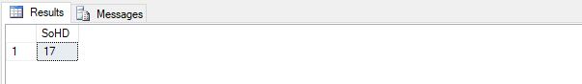

4.2 Hàm (FUNCTION)
1. Hàm trả về giá trị tính số lần mượn một quyển sách nào đó của một sinh viên nào đó.
CREATE function Fun_Soluongloaisach(@MaS nvarchar(50),@Id int )
RETURNS int
as
begin
declare @tong int
select @tong =(select COUNT( MaS)
FROM dbo.tblSach,dbo.tblLoaiSach,dbo.tblLichSu
WHERE dbo.tblSach.MaS=@MaS AND dbo.tblSach.MaL=tblLoaiSach.MaL AND Id =dbo.tblLichSu.Id_S AND Id_NM=@Id)
return @tong END
Chạy thử:
SELECT dbo. Fun_Soluongloaisach ( 'S01', '113')
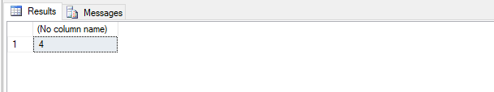
2. Hàm trả về giá trị tính tổng số sách đang bị mượn mượn
CREATE FUNCTION Fun_TongSoSachChoMuon()
returns int
as begin
declare @tong int
select @tong =(select COUNT(id_S) from tblChiTietHDMuon)
return @tong
END
Chạy thử:
SELECT dbo.Fun_TongSoSachChoMuon()
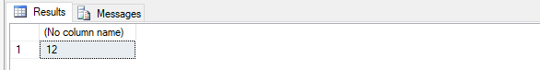
3. Hàm trả về giá trị tính tổng số sách còn lại trong kho
create function Fun_TongSoSach()
returns int
as
begin declare @tong int
select @tong=(select COUNT(id) from tblSach)
return @tong
end
Chạy thử:
SELECT dbo.Fun_TongSoSach ()
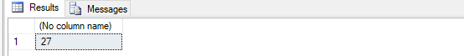
4. Hàm trả về bảng tính số lượng sách theo từng loại sách
CREATE FUNCTION SLSACHTHEOLOAI()
RETURNS @kq TABLE ( MaL nvarchar(50), SLSach int)
AS BEGIN
INSERT INTO @kq SELECT MaL, COUNT(MaS) FROM dbo.tblSach
GROUP BY MaL
RETURN END
Chạy thử:
SELECT MaL, SLSach FROM dbo.SLSACHTHEOLOAI()
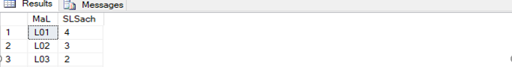

4.3 View
1. Tạo view liệt kê thông tin các đọc giả mượn sách quá hạn
CREATE VIEW tblQuaHan1
AS SELECT dbo.tblNM.MaNM, dbo.tblNM.TenNM, dbo.tblNM.NgaySinh, dbo.tblNM.Khoa, dbo.tblNM.DiaChi, dbo.tblNM.DongPhi, dbo.tblNM.GhiChu
FROM dbo.tblLoaiSach INNER JOIN
dbo.tblSach ON dbo.tblLoaiSach.MaL = dbo.tblSach.MaL INNER JOIN
dbo.tblChiTietHDMuon ON dbo.tblSach.Id = dbo.tblChiTietHDMuon.Id_S INNER JOIN dbo.tblNM INNER JOIN dbo.tblHDMuon ON dbo.tblNM.Id = dbo.tblHDMuon.Id_NM ON
dbo.tblChiTietHDMuon.SoHD_Muon = dbo.tblHDMuon.SoHDMuon
WHERE (DATEDIFF(dd, dbo.tblHDMuon.NgayM, GETDATE()) > 120
Chạy thử:
SELECT * FROM dbo.tblQuaHan1
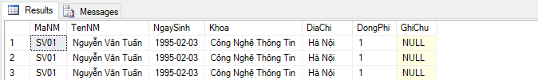
2. Tạo vew chứa thông tin sách đang được mượn bởi sinh viên
CREATE VIEW dbo.DGM
AS SELECT nm.Id, nm.MaNM, nm.TenNM, s.MaS, ls.MaL, ls.TenS, ls.NXB, ls.NamXB, ls.GiaSach
FROMdbo.tblNM AS nm INNER JOINdbo.tblHDMuon AS m ON nm.Id = m.Id_NM INNER JOIN dbo.tblChiTietHDMuon AS ctm ON m.SoHDMuon = ctm.SoHD_Muon INNER JOIN dbo.tblSach AS s ON ctm.Id_S = s.Id INNER JOIN dbo.tblLoaiSach AS ls ON s.MaL = ls.MaL
Chạy thử:
SELECT * FROM dbo.DGM
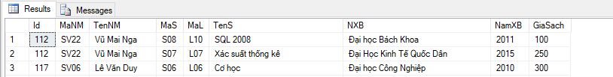
3. Tạo view chứa thông tin cơ bản về giao địch mượn của sinh viên.
CREATE VIEW THONGTINS_M
AS
SELECT MaNM, TenNM, MaNV,TenNV, NgayM
FROM dbo.tblNV,dbo.tblNM, dbo.tblChiTietHDMuon, dbo.tblHDMuon
WHERE (dbo.tblNV.Id=dbo.tblHDMuon.Id_NV) AND (dbo.tblNM.id=dbo.tblHDMuon.Id_NM)
AND (dbo.tblHDMuon.SoHDMuon=dbo.tblChiTietHDMuon.SoHD_Muon)
Chạy thử:
SELECT * FROM THONGTINS_M
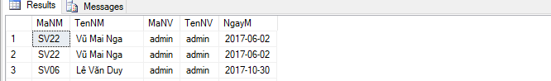

4.4 Trigger
1. TRIGGER không cho phép thêm phiếu mượn nếu ngày mượn lớn hơn ngày hiện tại ngược lại chèn 1 bản ghi mới vào bảng HDMuon.
CREATE TRIGGER Them_HDM
ON dbo.tblHDMuon
FOR INSERT AS
DECLARE @Id_NM INT
DECLARE @Id_NV INT
DECLARE @SoDMuon INT
DECLARE @NgayM DATE
DECLARE @GhiChu NVARCHAR(50)
SELECT @NgayM= NgayM FROM dbo.tblHDMuon
WHERE SoHDMuon IN ( SELECT SoHDMuon FROM Inserted)
IF(@NgayM >GETDATE())
BEGIN
PRINT N'Dữ liệu nhập vào không đúng-Vui lòng kiểm tra lại'
ROLLBACK TRAN END
ELSE IF (NOT EXISTS (SELECT SoHDMuon FROM dbo.tblHDMuon
WHERE SoHDMuon=@SoDMuon))
BEGIN
INSERT INTO dbo.tblHDMuon
( Id_NM, Id_NV, SoHDMuon, NgayM, GhiChu )
VALUES (@Id_NM , -- Id_NM - int
@Id_NV, -- Id_NV - int
@SoDMuon, -- SoHDMuon - int
@NgayM, -- NgayM - date
@GhiChu -- GhiChu - nvarchar(200)
) END
2. TRIGGER cho phép tự cập nhật số lượng sách theo từng loại sách sau khi có giao dịch trả sách.
CREATE TRIGGER UPDATE_SLS
ON tblSach
FOR INSERT
AS
DECLARE @tong int
UPDATE dbo.tblSach
SET @tong = dbo.SLSACHTHEOLOIAI()
FROM dbo.tblSach
WHERE MaS= (SELECT MaS FROM inserted)
3. TRIGGERS tự cập nhật thông tin vào bảng lịch sử sau khi có giao dịch muộn - trả diễn ra.
CREATE TRIGGER dbo.Add_tblLichsu
ON tblTra FOR INSERT
AS BEGIN
DECLARE @dem INT
SELECT @dem=COUNT(Id_S) FROM dbo.tblChiTietHDMuon
WHERE Id_S =(SELECT Id_S FROM Inserted)
IF @dem!=0
BEGIN
DECLARE @Id_NM INT
DECLARE @Id_NV_T INT
DECLARE @Id_NV_M INT
DECLARE @SoHDMuon INT DECLARE @Id_S INT DECLARE @NgayM DATE
DECLARE @NgayT DATE DECLARE @GhiChuM NVARCHAR(500)
DECLARE @GhiChuT NVARCHAR(500)
SELECT @Id_NV_T = Id_NV FROM Inserted
SELECT @Id_NV_M = Id_NV FROM dbo.tblHDMuon,dbo.tblChiTietHDMuon
WHERE (dbo.tblHDMuon.SoHDMuon=dbo.tblChiTietHDMuon.SoHD_Muon AND dbo.tblChiTietHDMuon.Id_S = (SELECT Id_S FROM Inserted))
SELECT @SoHDMuon = SoHD_Muon FROM dbo.tblChiTietHDMuon WHERE Id_S= (SELECT Id_S FROM Inserted)
SELECT @Id_S = Id_S FROM Inserted
SELECT @NgayM = NgayM FROM dbo.tblHDMuon,dbo.tblChiTietHDMuon
WHERE (dbo.tblHDMuon.SoHDMuon=dbo.tblChiTietHDMuon.SoHD_Muon AND dbo.tblChiTietHDMuon.Id_S = (SELECT Id_S FROM Inserted))
SELECT @NgayT = NgayT FROM Inserted
SELECT @GhiChuM =GhiChu FROM dbo.tblHDMuon,dbo.tblChiTietHDMuon
WHERE (dbo.tblHDMuon.SoHDMuon=dbo.tblChiTietHDMuon.SoHD_Muon AND dbo.tblChiTietHDMuon.Id_S = (SELECT Id_S FROM Inserted))
SELECT @GhiChuT = GhiChu FROM Inserted
SELECT @Id_NM = Id_NM FROM dbo.tblHDMuon,dbo.tblChiTietHDMuon
WHERE (dbo.tblHDMuon.SoHDMuon=dbo.tblChiTietHDMuon.SoHD_Muon AND dbo.tblChiTietHDMuon.Id_S = (SELECT Id_S FROM Inserted))
INSERT dbo.tblLichSu (Id_NV_M,Id_NV_T,SoHDMuon,Id_S,NgayM,NgayT,GhiChuM,GhiChuT,Id_NM)
VALUES ( @Id_NV_M,@Id_NV_T ,@SoHDMuon,@Id_S ,@NgayM ,@NgayT ,@GhiChuM,@GhiChuT,@Id_NM)
DELETE dbo.tblTra WHERE Id_S = (SELECT Id_S FROM Inserted)
DELETE dbo.tblChiTietHDMuon WHERE Id_S = (SELECT Id_S FROM Inserted)
DECLARE @Index INT
SELECT @Index = COUNT(SoHD_Muon) FROM dbo.tblChiTietHDMuon WHERE SoHD_Muon =@SoHDMuon
IF(@Index=0)
DELETE dbo.tblHDMuon WHERE SoHDMuon=@SoHDMuon
END ELSE
ROLLBACK TRAN END GO

4.5 Phân Quyền:
B1: Vào Database QLTHUVIEN -> Security -> Roles -> Kích chuột phải vào Roles, chọn new - > new Database Roles. Add các Roles: ADMIN, NHANVIEN tương ứng
B2: Gán quyền cho Roles:
- Roles ADMIN: có các quyền db_accessadmin, db_backupoperator, db_datareader, db_datawriter, db_owner, db_securityadmin, db_ddladmin
- Roles NHANVIEN có các quyền db_datareader, db_datawriter, db_owner
B3: Viết Query phân quyền, thêm login, xóa quyền của roles
CREATE PROC [dbo].[phanquyen]
@manv nvarchar(10), @hoten nvarchar(50), @sdt numeric(18, 0),
@passnv nvarchar(3), @diachi nvarchar(100), @quyen nvarchar(50)
As begin
insert into tblNV(MaNV,TenNV, SDT, PassNV, DiaChi, Quyen) values (@manv,@hoten,@sdt, @passnv,@diachi,@quyen)
exec sp_addlogin @manv,@manv exec sp_grantdbaccess @manv,@manv
if(@quyen)='ADMIN'
begin exec sp_addrolemember 'ADMIN',@manv end
else
begin exec sp_addrolemember 'NHANVIEN',@manv end
end
CREATE PROC [dbo].[them_login]
@manv nvarchar(10),@pass nvarchar(50)
a begin transaction
declare @themlog nvarchar(300)
set @themlog ='create login ['+@manv+'] with password= '''+@pass+''+',default_database=[QLTHUVIEN]' exec (@themlog)
declare @themuser nvarchar(300)
set @themuser ='create user ['+@manv+'] for login= ['+@manv+']'
exec (@themuser) commit transaction
end
CREATE PROC [dbo].[xoaquyen]
@manv nchar(10),
@username nvarchar(10),
@pass nvarchar(50)
as begin
delete from tblNV where (MaNV = @manv) and ( quyen= @username) and
(@pass = PassNV) exec sp_droplogin @manv exec sp_dropuser @manv
end
sp_helptext SACH_DOCGIA
GRANT ALL ON tblHDMuon TO ADMIN
GRANT ALL ON tblChiTietHDMuon TO ADMIN
GRANT ALL ON tblTra TO ADMIN
GRANT ALL ON tblSach TO ADMIN
GRANT ALL ON tblLoaiSach TO ADMIN
GRANT ALL ON tblNM TO ADMIN
GRANT ALL ON LichSu TO ADMIN
GRANT ALL ON tblNV TO ADMIN
GRANT ALL ON tblHDMuon TO NHANVIEN
GRANT ALL ON tblCHitTietMuon TO NHANVIEN
GRANT ALL ON tblTra TO NHANVIEN
GRANT ALL ON tblSach TO NHANVIEN
GRANT ALL ON tblLoaiSach TO NHANVIEN
GRANT ALL ON tblNM TO NHANVIEN
GRANT select, INSERT ON tblHDMuon TO NHANVIEN
GRANT SELECT ON tblLoaiSach TO NHANVIEN

CHƯƠNG 5 : KẾT LUẬN VÀ HƯỚNG PHÁT TRIỂN

5.1 Kết luận
- Sau thời gian phân tích, thiết kế và lập trình, nhóm đã hoàn thành cơ bản hệ thống “quản lý thư viên”, đáp ứng các chức năng quản lý của người quản lý và nhân viên quản lý.
- Mặc dù đã có nhiều cố gắng trong suốt quá trình làm bài tập lớn, nhưng do thời gian có hạn và thiếu kinh nghiệm trong thực tế nên cũng không thể tránh khỏi những nhược điểm và thiếu sót. Vì vậy, em mong nhận được sự góp ý của cô để nhóm chúng em có thể phát triển hệ thống này hoàn thiện hơn.

5.2 Demo giao diện

5.3 Hướng phát triển
- Trong tương lai, nhóm muốn phát triển hệ thống này thêm một số chức năng để đáp ứng yêu cầu thực tế như: quản lý việc nhập xuất suất, cho sinh viên tự đăng nhập vào hệ thống để xem thông tin, xây dựng website cho phép sinh viên có thể xem và tìm hiểu trước khi đến mượn sách,… đưa hệ thống vào triển khai thực tế tại thư viện.

CHƯƠNG 6: TÀI LIỆU THAM KHẢO

6.1 Tài liệu tham khảo online
- Lập trình 3 lớp của thầy Nguyễn Xuân Hùng
https://www.youtube.com/watch?v=7_UE_iC1-9c&feature=youtu.be&list=PLIbobkdH1ftS5_L858q3BXfsexe-HWprG
- Lập trình mô hình 3 lớp từ cơ bản đến nâng cao Đại Phi Lê
https://www.youtube.com/watch?v=4d4zqVSoOdI

6.2 Giáo trình
  - Nguyễn Ngọc Quỳnh Châu, Bài giảng hệ quản trị cơ sở dữ liệu
- Phạm Hữu Khang, Lập trình ứng dụng chuyên nghiệp SQL SERVER 2000

